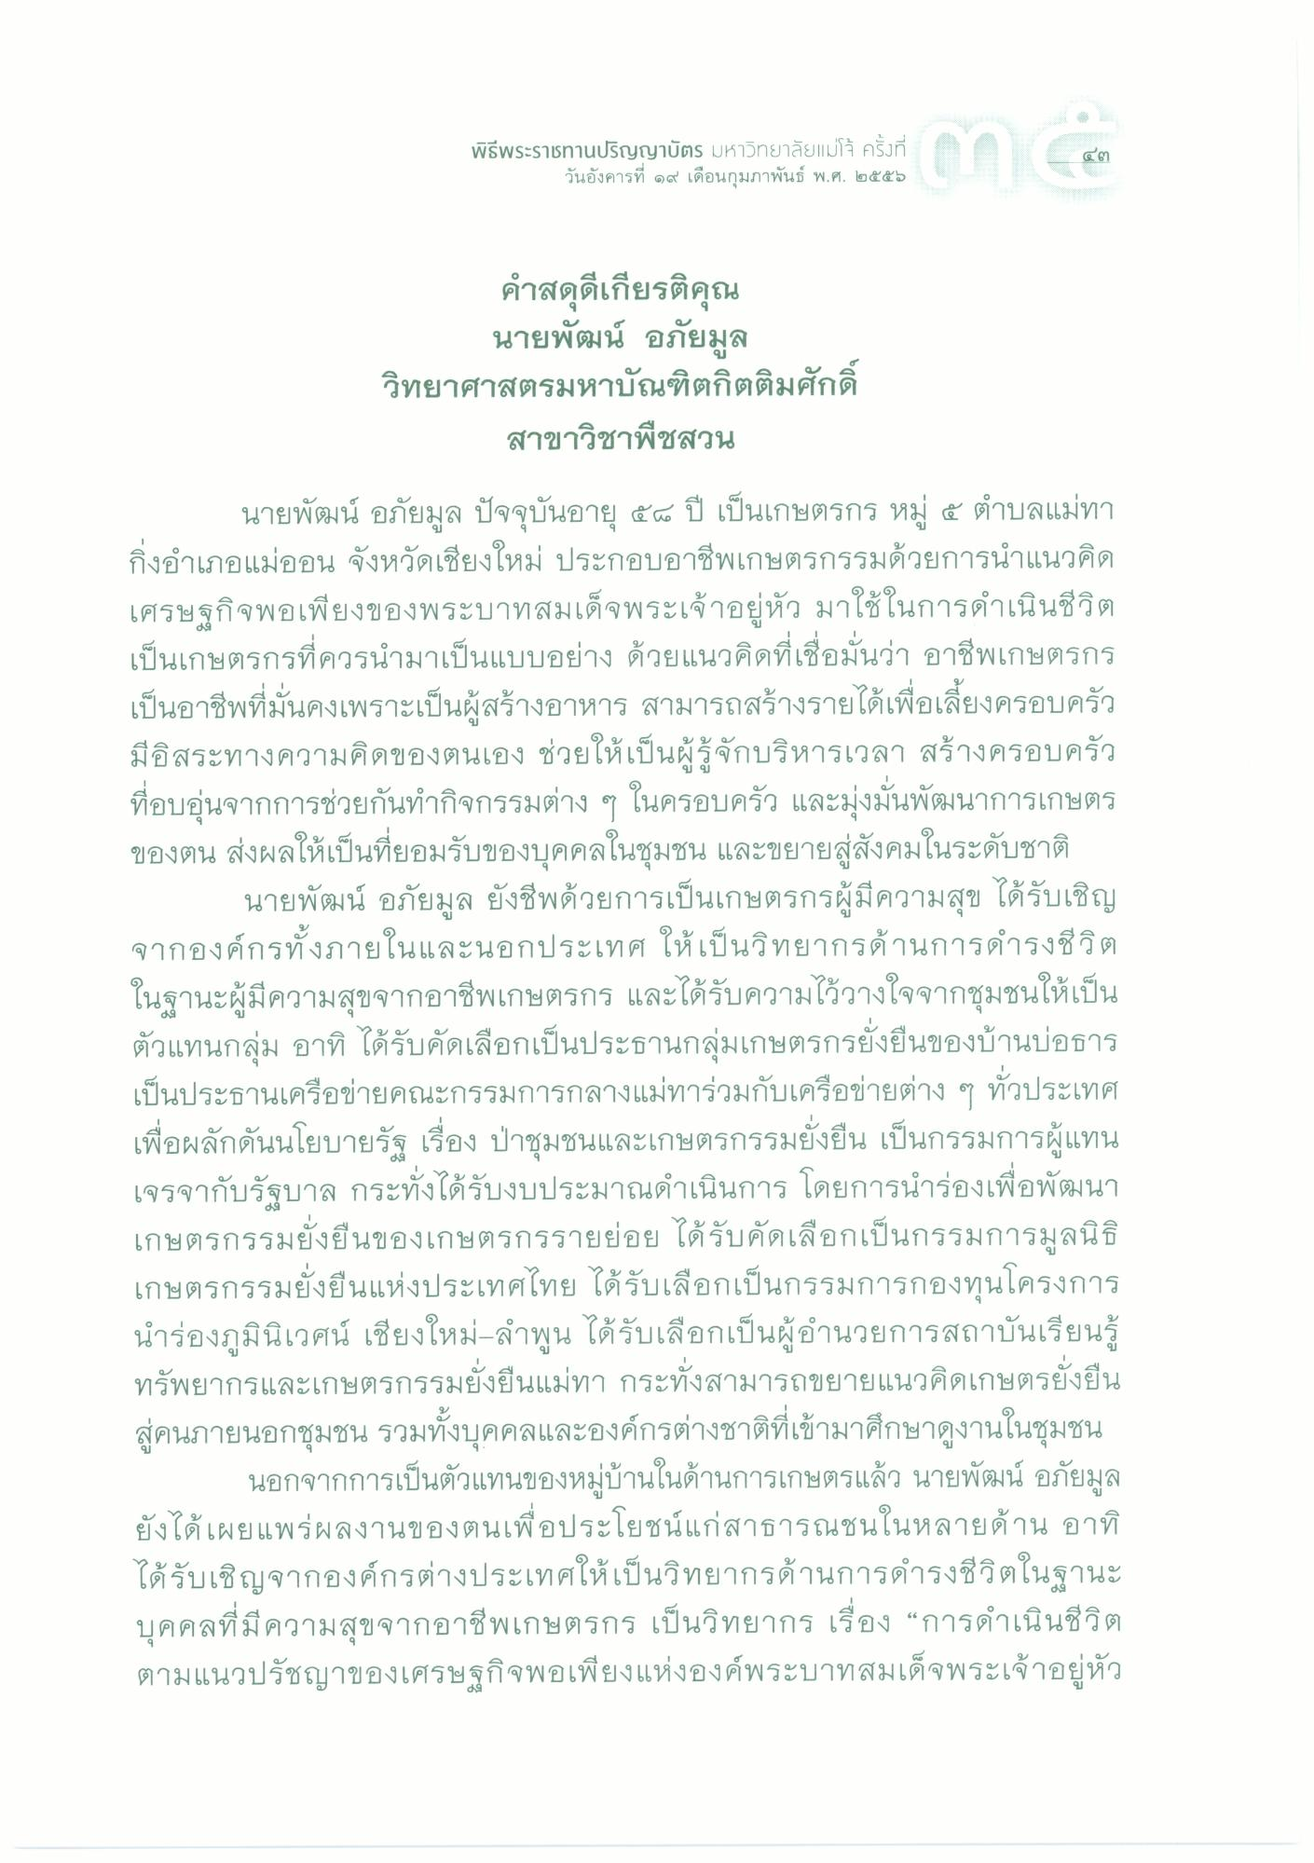
พิธีพระราชทานปริญญาบัตร มหาวิทยาลัยแม่โจ้ ครั้งที่
วันอังคารที่ ๑๙ เดือนกุมภาพันธ์ พ.ศ. ๒๕๕๖
คําสดุดีเกียรติคุณ
นายพัฒน์ อภัยมูล วิทยาศาสตรมหาบัณฑิตกิตติมศักดิ์
สาขาวิชาพืชสวน นายพัฒน์ อภัยมูล ปัจจุบันอายุ ๕๘ ปี เป็นเกษตรกร หมู่ ๕ ตําบลแม่ทา กิ่งอําเภอแม่ออน จังหวัดเชียงใหม่ ประกอบอาชีพเกษตรกรรมด้วยการนําแนวคิด เศรษฐกิจพอเพียงของพระบาทสมเด็จพระเจ้าอยู่หัว มาใช้ในการดําเนินชีวิต เป็นเกษตรกรที่ควรนํามาเป็นแบบอย่าง ด้วยแนวคิดที่เชื่อมั่นว่า อาชีพเกษตรกร เป็นอาชีพที่มั่นคงเพราะเป็นผู้สร้างอาหาร สามารถสร้างรายได้เพื่อเลี้ยงครอบครัว มีอิสระทางความคิดของตนเอง ช่วยให้เป็นผู้รู้จักบริหารเวลา สร้างครอบครัว ที่อบอุ่นจากการช่วยกันทํากิจกรรมต่าง ๆ ในครอบครัว และมุ่งมั่นพัฒนาการเกษตร ของตน ส่งผลให้เป็นที่ยอมรับของบุคคลในชุมชน และขยายสู่สังคมในระดับชาติ
นายพัฒน์ อภัยมูล ยังชีพด้วยการเป็นเกษตรกรผู้มีความสุข ได้รับเชิญ จากองค์กรทั้งภายในและนอกประเทศ ให้เป็นวิทยากรด้านการดํารงชีวิต ในฐานะผู้มีความสุขจากอาชีพเกษตรกร และได้รับความไว้วางใจจากชุมชนให้เป็น ตัวแทนกลุ่ม อาทิ ได้รับคัดเลือกเป็นประธานกลุ่มเกษตรกรยั่งยืนของบ้านบ่อธาร เป็นประธานเครือข่ายคณะกรรมการกลางแม่ทาร่วมกับเครือข่ายต่าง ๆ ทั่วประเทศ เพื่อผลักดันนโยบายรัฐ เรื่อง ป่าชุมชนและเกษตรกรรมยั่งยืน เป็นกรรมการผู้แทน เจรจากับรัฐบาล กระทั่งได้รับงบประมาณดําเนินการ โดยการนําร่องเพื่อพัฒนา เกษตรกรรมยังยืนของเกษตรกรรายย่อย ได้รับคัดเลือกเป็นกรรมการมูลนิธิ เกษตรกรรมยังยืนแห่งประเทศไทย ได้รับเลือกเป็นกรรมการกองทุนโครงการ นําร่องภูมินิเวศน์ เชียงใหม่-ลําพูน ได้รับเลือกเป็นผู้อํานวยการสถาบันเรียนรู้ ทรัพยากรและเกษตรกรรมยั่งยืนแม่ทา กระทั่งสามารถขยายแนวคิดเกษตรยั่งยืน สู่คนภายนอกชุมชน รวมทั้งบุคคลและองค์กรต่างชาติที่เข้ามาศึกษาดูงานในชุมชน
นอกจากการเป็นตัวแทนของหมู่บ้านในด้านการเกษตรแล้ว นายพัฒน์ อภัยมูล ยังได้เผยแพร่ผลงานของตนเพื่อประโยชน์แก่สาธารณชนในหลายด้าน อาทิ ได้รับเชิญจากองค์กรต่างประเทศให้เป็นวิทยากรด้านการดํารงชีวิตในฐานะ บุคคลที่มีความสุขจากอาชีพเกษตรกร เป็นวิทยากร เรื่อง “การดําเนินชีวิต ตามแนวปรัชญาของเศรษฐกิจพอเพียงแห่งองค์พระบาทสมเด็จพระเจ้าอยู่หัว

